CÂMARA MUNICIPAL DE CANGUÇU ESTADO DO RIO GRANDE DO SUL

DECRETO Nº 1.475, DE 21 DE NOVEMBRO DE 2023

TORNA PÚBLICO NOVO LOCAL E DATA PARA REALIZAÇÃO DA SESSÃO DE INTERIORIZAÇÃO NO 1º DISTRITO.
Assinado por 2 pessoas: LEANDRO GAUGER ELHERT e LUCIANO ZANETTI BERTINETTI
Para verificar a validade das assinaturas, acesse https://camaracangucu.1doc.com.br/verificacao/950C-2BF4-785F-5E77 e informe o código 950C-2BF4-785F-5E77

LUCIANO ZANETTI BERTINETTI, Presidente da Câmara Municipal de Vereadores de Canguçu, Estado do Rio Grande do Sul, no uso das atribuições que são conferidas pela Lei Orgânica do Município e Regimento Interno da Câmara:
FAZ SABER e promulga o seguinte DECRETO:
Art. 1º. A sessão de interiorização designada no inciso V do Decreto nº
1.334 de 09 de março de 2023 será realizada no dia 29 (vinte e nove) de novembro de 2023, às 14 (quatorze) horas, na EMEF Santa Maria, no Passo do Valadão - 1º distriro.
Art. 2º. Este Decreto entra em vigor na data de sua publicação.

Gabinete da Presidência da Câmara Municipal de Vereadores.
Canguçu/RS, 21 de novembro de 2023.

LUCIANO ZANETTI BERTINETTI
Presidente

Registre-se e Publique-se

LEANDRO GAUGER EHLERT
Primeiro-Secretário

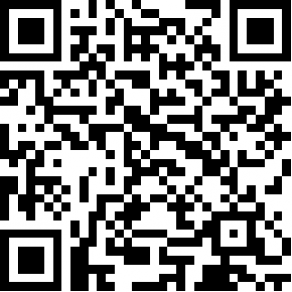
VERIFICAÇÃO DAS ASSINATURAS

Código para verificação: 950C-2BF4-785F-5E77

Este documento foi assinado digitalmente pelos seguintes signatários nas datas indicadas:

LEANDRO GAUGER ELHERT (CPF 009.XXX.XXX-66) em 21/11/2023 10:01:23 (GMT-03:00)
Papel: Assinante
Emitido por: Sub-Autoridade Certificadora 1Doc (Assinatura 1Doc)

LUCIANO ZANETTI BERTINETTI (CPF 001.XXX.XXX-04) em 21/11/2023 12:52:54 (GMT-03:00)
Papel: Assinante
Emitido por: AC VALID RFB v5 << AC Secretaria da Receita Federal do Brasil v4 << Autoridade Certificadora Raiz Brasileira v5 (Assinatura ICP-Brasil)

Para verificar a validade das assinaturas, acesse a Central de Verificação por meio do link: https://camaracangucu.1doc.com.br/verificacao/950C-2BF4-785F-5E77

